理论课程教案设计
授课科目 | 短视频拍摄与剪辑 | 授课教师 | 乔倩倩
授课内容 | 短视频发布黄金时间段及审核机制 | 授课班级
授课方法 | 讲授法、案例分析法 | 课时数 | 2*2
教学目标 | 1.了解短视频发布的有几个黄金时间段。  2.观察本领域大号视频发布规律。
思政要点 | 作为技工院校的学生，要将自己所学的专业做到熟能生巧，争做“大国工匠”。
重点难点 | 教学重点：  短视频发布黄金时间段及审核机制
重点难点 | 教学难点：  如何制作原创短视频
教学准备 | PPT
教学内容与环节流程设计 |  |  |  | 师生互动
一、课前准备  学生自主预习本节课内容  - 新课讲授  一、工具准备  一、发布时间与流量的关系  截止到2020年10月20日，疯产姐妹抖音粉丝共2419.1万，通过对其粉丝活跃度分析，发现她的粉丝主要活跃在19点-23点，所以，疯产姐妹的视频发布时间大概都在这个阶段。  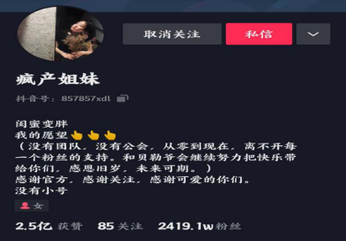  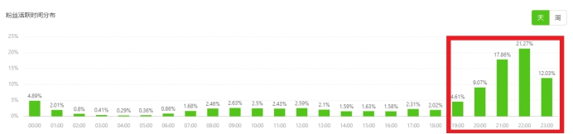  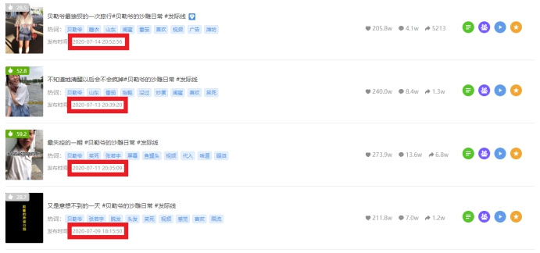  我们在发布视频的时候，可以在抖音后台（https://www.douyin.com/）查看相关数据，逐步摸索自己账号最佳发布时间。  二、抖音短视频黄金圈的“四点两天”  四点两天。即周一至周五发布的四个黄金时间段和周六周日两天。  周一至周五发布的四个黄金时间段：  1.早上7:00—9:00  2.中午12:00—13:00  3.下午18:00—19:00  4.晚上21:00—23:00  三、大V眼中的最佳发布时间  在抖音老司机眼中，相比于时间，他们更注重对内容的打造和雕琢。  根据数据统计，我们大致可以把他们归结为四类：  1.固定时间点发布  例如：科学旅行号、疯狂小杨哥等。  三、作业布置：  实操练习 |  |  |  | 通过提问问题，引发学生思考；教师通过案例讲解各个知识点
课后小结与反思

授课科目 | 短视频拍摄与剪辑 | 授课教师 | 乔倩倩
授课内容 | 短短视频平台的算法机制 | 授课班级
授课方法 | 讲授法、案例分析法 | 课时数 | 2
教学目标 | 1.根据视频类型，合理选择发布时间理论。  2.掌握抖音的算法机制。
思政要点 | 作为技工院校的学生，要将自己所学的专业做到熟能生巧，争做“大国工匠”。
重点难点 | 教学重点：  短视频平台的算法机制
重点难点 | 教学难点：  复盘
教学准备 | PPT
教学内容与环节流程设计 |  |  |  | 师生互动
一、课前准备  学生自主预习本节课内容  - 新课讲授  一、工具准备  一、流量池推荐机制  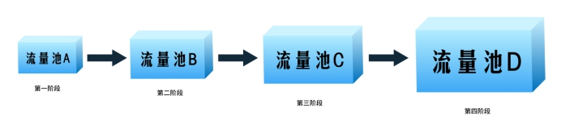  一、我们为什么需要抖音推荐算法呢？  抖音官方说法:因为抖音是一个拥有大量用户和创作者的平台，每分钟有上千个视频被上传到抖音上。用户不可能观看完每一个抖音视频，所以抖音需要一个复杂的推荐算法,让用户能从海量的内容当中挑选出他/她最喜欢的视频。  那么算法是如何知道每个人的喜好呢？  利用数据。  用户画像。用户画像就将用户的每个具体信息抽象成标签，利用这些标签将用户形象具体化，从而为用户提供有针对性地服务。抖音通过用户在使用抖音时留下的种种痕迹来给用户贴上标签，如性别、年龄、居住地、爱好等，继而给你推荐的视频就是你可能喜欢的视频了。随着你使用抖音的时间越来越长，你的用户画像也会越来越丰富，算法推荐的准确性也就会越来越高，从而增加用户的黏着性。  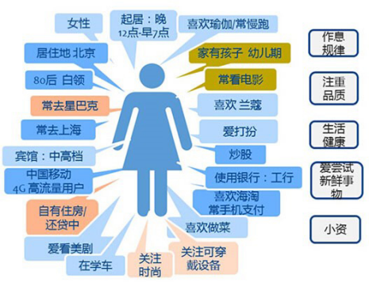  二、抖音的算法机制  抖音和头条系一样，同属于字节跳动旗下产品，抖音的推荐机制的去中心化的。抖音的推荐算法逻辑可以分为三部分：  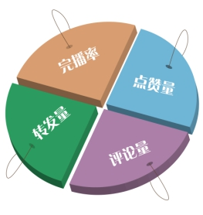  三、作业布置：  实操练习 |  |  |  | 通过提问问题，引发学生思考；教师通过案例讲解各个知识点
课后小结与反思

